实验8文本分类预测实验

1. 实验数据
(1) 训练集
训练集包含30000篇文章，存放于文件'ai_generated_train.parquet'中（Parquet是一种高效的列式存储格式，广泛应用于大数据处理场景）。每一行代表一篇文章，第一列是具体文章内容（text），第二列是该文章是否由AI生成的标注，1.0表示这篇文章是由AI生成，0.0代表该篇文章是由人写的。训练数据集使用pandas读入后(train_data = pd.read_parquet('ai_generated_train.parquet'))，截图如下：
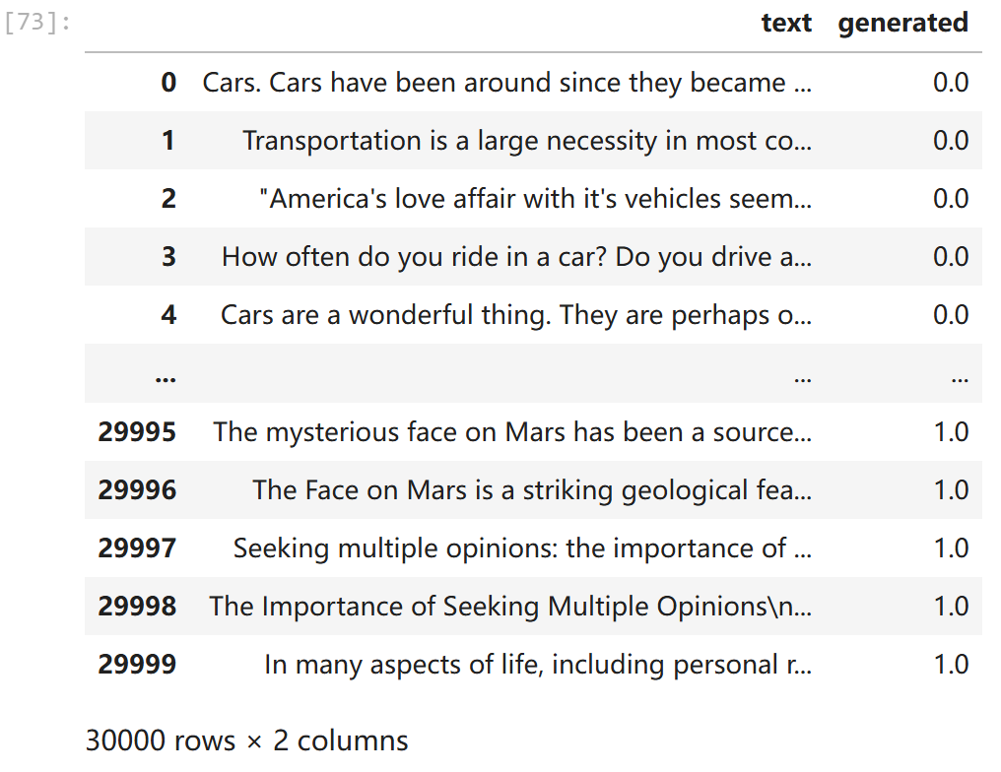
- 测试集
另有20000条未知标签的测试数据，保存在'ai_generated_test.parquet'文件中。每一行仅给定文章的文本（ pd.read_parquet('ai_generated_test.parquet')），而每篇文章是否由AI生成的标签未知，待建模识别。
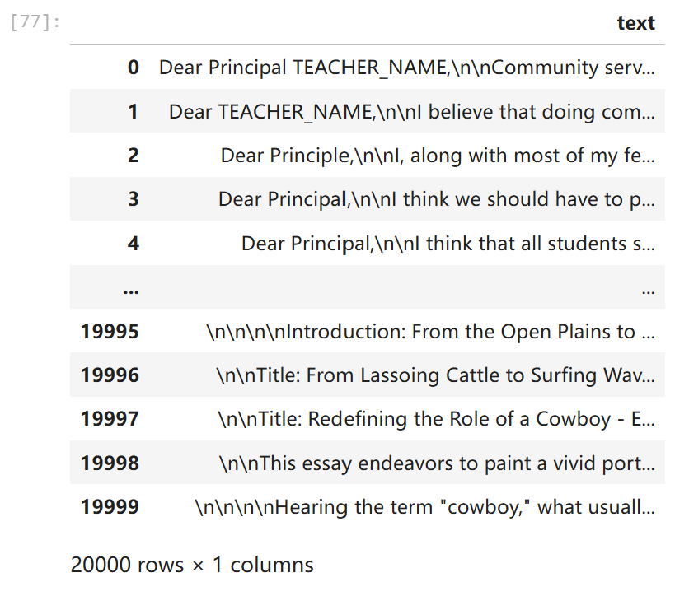
2. 实验目的
(1) 设计文本的特征向量，具备一定的特征工程能力。
(2) 利用机器学习分类算法，基于训练集构建分类器模型；
(3) 进而将构建好的分类器模型应用于测试集，给出全体未知标签样本的分类结果，即预测文本数据所属的类别(1.0 或者 0.0)。

3. 设计思路
(1) 可使用pandas.read_parquet(FileName)读取文件，并返回DataFrame进行后续处理。Parquet是一种高效的列式存储格式，广泛应用于大数据处理场景。
(2) 需从每条文本中提取特征，表示为固定长度的特征向量。特征向量设计思路不限，例如，可尝试使用tf-idf等传统的文本特征提取算法。
Tf-idf参考网址：https://scikit-learn.org/stable/modules/generated/sklearn.feature_extraction.text.TfidfVectorizer.html，或者使用基于深度神经网络的词嵌入向量等方法。
(3) 具体的机器学习算法不限，以预测效果最佳为目标（sklearn.metrics.accuracy_score）； 思考如何处理不平衡的数据集（imbalanced dataset）。可以尝试多种学习模型的集成。

注意：在调试模型的过程中，可以分出训练集中的80%用作训练，用剩下的20% 验证模型的好坏，或者使用K折交叉验证等手段。

- 实验要求

(1) 将预测结果保存在名为“pred.txt”的文本文件中，内容为20000行， 每一行只有1.0 或者 0.0，代表你的算法对测试数据的预测结果。预测数据顺序须与测试集“ai_generated_test.parquet”中的样本顺序保持一致。
(2) 将结果文件“pred.txt”，以及源代码以附件形式提交至学习通。另请注意：只需提交结果文件“pred.txt”和源代码，无需提交本次实验报告文件。
(3) 本次实验成绩评定采用竞赛机制，即计算每位同学预测结果的accuracy的分数高低，然后由高到低进行排序评定相应的实验成绩。

